Министерство науки и высшего образования Российской Федерации
Федеральное государственное автономное образовательное учреждение
высшего образования
«СЕВЕРО-КАВКАЗСКИЙ ФЕДЕРАЛЬНЫЙ УНИВЕРСИТЕТ»

Институт перспективной инженерии
Департамента цифровых, робототехнических систем и электроники

«Паттерны проектирования»

ОТЧЕТ
ПО ЛАБОРАТОРНОЙ РАБОТЕ №14

Тема: Системные паттерны и работа с данными

Выполнил:
Черников Дмитрий Дмитриевич
3 курс, группа ПИЖ-б-о-23-2,
09.03.04 «Программная инженерия»,
очная форма обучения

_______________________________
(подпись)

Проверил:
ассистент департамента цифровых, робототехнических систем и электроники, Института Перспективной Инженерии
Белик А.И.

_______________________________
(подпись)

Отчет защищен с оценкой ___________ Дата защиты__________________

Ставрополь, 2026 г.
Лабораторная работа 14. Системные паттерны и работа с данными.
Цель работы: Изучить паттерны работы с данными: Repository, Data Mapper, Active Record, Unit of Work. Использовать один из них для решения практической задачи.
Задача: Реализуйте решение задачи из предметной области в соответствии с вариантами с использованием одного из паттернов из списка: Repository, Data Mapper, Active Record, Unit of Work.
Вариант 11 - Расчёт стоимости поездки
Репозиторий: https://github.com/dimain1/tripcost.
Приложение рассчитывает стоимость поездки по маршруту, виду транспорта (личный автомобиль, такси, автобус, поезд, самолёт), числу пассажиров, платным дорогам и проживанию, показывает стоимость по статьям, итог и долю на одного пассажира.
Технологии. Java 17, JavaFX 21 (интерфейс), Gradle 8.14 (сборка), JUnit 5 (модульные тесты).
Архитектура. Приложение построено по схеме MVVM (Model–View–ViewModel):
- Model (ru.tripcost.model) - предметная область и логика расчёта, не зависит от JavaFX;
- ViewModel (ru.tripcost.viewmodel) - состояние экранов в виде JavaFX-свойств и команды;
- View (ru.tripcost.view и FXML-разметка) - интерфейс, связанный с ViewModel через привязку данных (data binding).
Ход работы
Для реализации выбран паттерн «Репозиторий» (Repository). В приложении пользователь может сохранить заполненную форму расчёта как свой шаблон поездки, но до этой работы такие шаблоны хранились только в памяти и пропадали после закрытия программы. Теперь шаблоны пользователя записываются в файл на диске и восстанавливаются при следующем запуске, а остальная модель работает с ними через репозиторий и не знает, где и в каком формате они хранятся.
Паттерн «Репозиторий»
Репозиторий представляет хранилище как коллекцию объектов предметной области: объекты можно добавить, найти по идентификатору, получить все и удалить. Клиент репозитория работает только с этим интерфейсом, поэтому способ хранения - память, файл или база данных - можно заменить, не меняя клиента.
Обобщённый интерфейс Repository<T, ID> объявляет методы findAll(), findById(), existsById(), save(), deleteById() и count(). Интерфейс TripTemplateRepository уточняет его для шаблонов поездок: хранимый объект - SavedTrip (название, поездка и время сохранения), идентификатор - название шаблона. Метод save() добавляет шаблон или заменяет шаблон с тем же названием. Реализовано два репозитория:
- FileTripTemplateRepository - хранит шаблоны в файле templates.properties в кодировке UTF-8; при создании читает файл, а каждое изменение сразу записывает: сначала во временный файл, затем временный файл заменяет основной, поэтому файл не окажется записанным наполовину; повреждённые записи пропускаются и не мешают прочитать остальные;
- InMemoryTripTemplateRepository - хранит шаблоны в памяти и используется в тестах.
Преобразование шаблона в строки файла и обратно вынесено в класс SavedTripMapper: каждый шаблон занимает группу строк с общим префиксом trip.N. (название, пункты, расстояние, транспорт, пассажиры, ночёвки, услуги и т. д.). Файл по умолчанию находится в папке .tripcost домашнего каталога пользователя; путь можно изменить в файле настроек.
Клиент репозитория - фасад модели TripPlanningFacade. Он получает репозиторий через конструктор: программа передаёт файловый репозиторий, тесты - репозиторий в памяти или файл во временной папке. При запуске фасад загружает все сохранённые шаблоны в реестр прототипов, при сохранении шаблона записывает его в репозиторий, при удалении - удаляет. Встроенные шаблоны нельзя заменить или удалить. Роли участников паттерна приведены в таблице 1.
Таблица 1 – Участники паттерна «Репозиторий»
Роль | Класс | Ответственность
Repository (репозиторий) | Repository<T, ID>, TripTemplateRepository | Интерфейс коллекции объектов, скрывающий способ хранения
Реализация | FileTripTemplateRepository | Хранение шаблонов в файле на диске
Реализация | InMemoryTripTemplateRepository | Хранение шаблонов в памяти для тестов
Entity (сущность) | SavedTrip | Сохранённый шаблон: название, поездка, время
Mapper (преобразователь) | SavedTripMapper | Преобразует шаблон в строки файла и обратно
Client (клиент) | TripPlanningFacade | Загружает, сохраняет и удаляет шаблоны через репозиторий

Диаграмма классов приведена на рисунке 1.
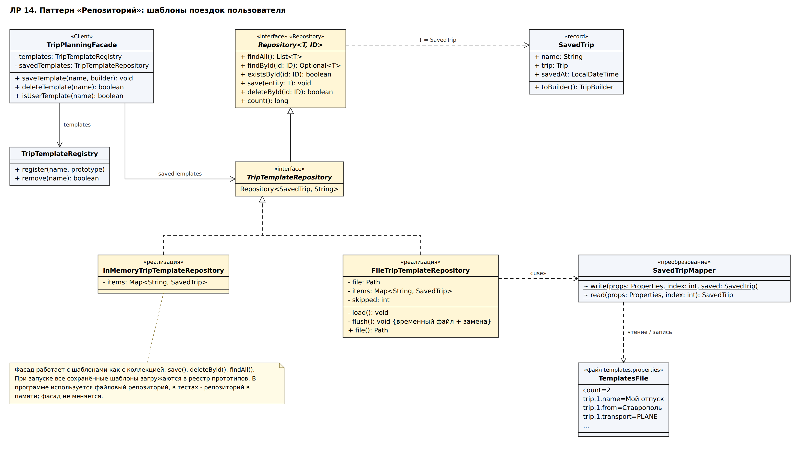
Рисунок 1 – Диаграмма классов паттерна «Репозиторий»
Исходный код
Ниже приведены сокращённые листинги классов, реализующих паттерн: второстепенный код (импорты, комментарии, однотипные методы и геттеры) заменён комментарием «// ...». Полный код проекта находится в репозитории: https://github.com/dimain1/tripcost.
Листинг 1 – Интерфейсы Repository и TripTemplateRepository, сущность SavedTrip
public interface Repository<T, ID> {
List<T> findAll();
Optional<T> findById(ID id);
default boolean existsById(ID id) { return findById(id).isPresent(); }
void save(T entity); // добавить или заменить
boolean deleteById(ID id);
long count();
}

public interface TripTemplateRepository extends Repository<SavedTrip, String> {
}

public record SavedTrip(String name, Trip trip, LocalDateTime savedAt) {

public SavedTrip(String name, Trip trip) {
this(name, trip, LocalDateTime.now().withNano(0));
}

public TripBuilder toBuilder() {
return trip.toBuilder();
}
}

Листинг 2 – Файловый репозиторий FileTripTemplateRepository
public class FileTripTemplateRepository implements TripTemplateRepository {

private final Path file;
private final Map<String, SavedTrip> items = new LinkedHashMap<>();

public FileTripTemplateRepository(Path file) {
this.file = file;
load();
}

@Override
public void save(SavedTrip entity) {
items.put(entity.name(), entity);
flush(); // изменение сразу на диск
}

@Override
public boolean deleteById(String name) {
boolean removed = items.remove(name) != null;
if (removed) {
flush();
}
return removed;
}

private void flush() {
Properties props = new Properties();
props.setProperty("count", Integer.toString(items.size()));
int index = 1;
for (SavedTrip saved : items.values()) {
SavedTripMapper.write(props, index++, saved);
}
Path tmp = Files.createTempFile(file.getParent(), "templates", ".tmp");
try (Writer writer = Files.newBufferedWriter(tmp, StandardCharsets.UTF_8)) {
props.store(writer, "Шаблоны поездок пользователя");
}
Files.move(tmp, file, REPLACE_EXISTING, ATOMIC_MOVE);
}
// ... load(): чтение файла, повреждённые записи пропускаются;
// findAll(), findById(), count()
}

Листинг 3 – Преобразователь SavedTripMapper (фрагмент)
static void write(Properties props, int index, SavedTrip saved) {
String p = "trip." + index + ".";
Trip t = saved.trip();
props.setProperty(p + "name", saved.name());
props.setProperty(p + "from", t.getOrigin());
props.setProperty(p + "transport", t.getTransport().name());
props.setProperty(p + "nights", Integer.toString(t.getNights()));
// ... остальные поля поездки и услуги
}

static SavedTrip read(Properties props, int index) {
// ... значения с префиксом trip.N. собираются в карту v
TripBuilder builder = Trip.builder()
.from(v.get("from")).to(v.get("to"))
.by(TransportType.valueOf(v.get("transport")))
.accommodation(Integer.parseInt(v.get("nights")),
new BigDecimal(v.get("pricePerNight")));
// ...
return new SavedTrip(v.get("name"), builder.build(),
LocalDateTime.parse(v.get("savedAt")));
}

Листинг 4 – Клиент TripPlanningFacade
public TripPlanningFacade(CachingDistanceProxy distances,
TripTemplateRepository savedTemplates) {
this.distances = distances;
this.savedTemplates = savedTemplates;
for (SavedTrip saved : savedTemplates.findAll()) { // прошлые запуски
templates.register(saved.name(), saved.toBuilder());
}
}

public void saveTemplate(String name, TripBuilder builder) {
// ... встроенный шаблон заменить нельзя
SavedTrip saved = new SavedTrip(name, builder.copy().build());
savedTemplates.save(saved);
templates.register(saved.name(), builder);
}

public boolean deleteTemplate(String name) {
if (!isUserTemplate(name)) {
return false;
}
savedTemplates.deleteById(name);
return templates.remove(name);
}

Результат работы программы
На вкладке «Расчёт» шаблон, сохранённый кнопкой «Сохранить как шаблон», теперь остаётся в списке шаблонов после перезапуска программы. Рядом появилась кнопка «Удалить шаблон», доступная только для шаблонов пользователя, а под ней - подсказка с путём к файлу, в котором хранятся шаблоны. Окно приложения показано на рисунке 2.
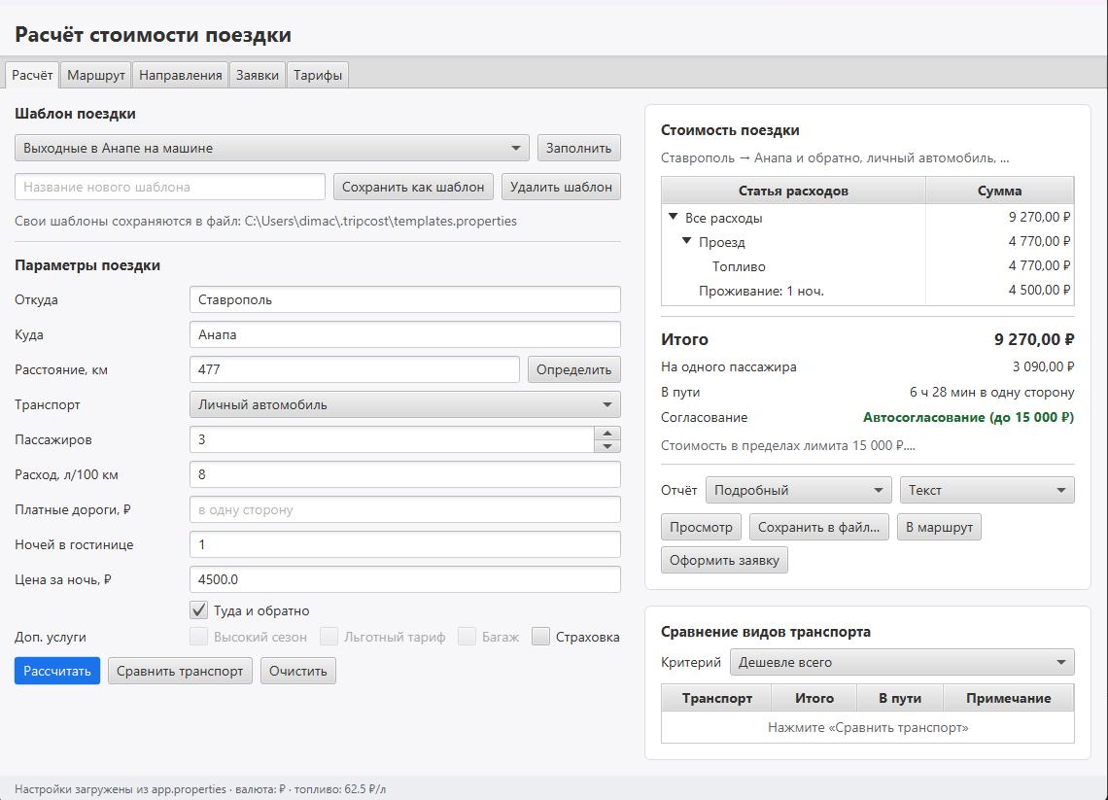

Рисунок 2 – Окно приложения: список шаблонов с шаблоном пользователя после перезапуска программы
Правильность работы паттерна подтверждают модульные тесты JUnit 5: TripTemplateRepositoryTest проверяет, что репозиторий в памяти ведёт себя как коллекция, что файловый репозиторий сохраняет все поля поездки между экземплярами (как между запусками программы), что удаление записывается в файл, что повреждённая запись пропускается, а остальные читаются, что фасад восстанавливает и удаляет шаблоны пользователя и что встроенные шаблоны нельзя заменить или удалить. Чтобы тесты не затрагивали шаблоны пользователя, в настройках сборки для них задана отдельная папка хранения.
Вывод: В ходе работы изучены паттерны работы с данными; в приложении «Расчёт стоимости поездки» реализован паттерн «Репозиторий». Шаблоны поездок пользователя сохраняются на диске и доступны после перезапуска, а модель работает с ними как с коллекцией объектов. Способ хранения скрыт за интерфейсом репозитория, поэтому в тестах файловое хранилище заменяется хранилищем в памяти без изменения клиентского кода.

